AY24 (Cierre 26/06/2020 $ 3.985)
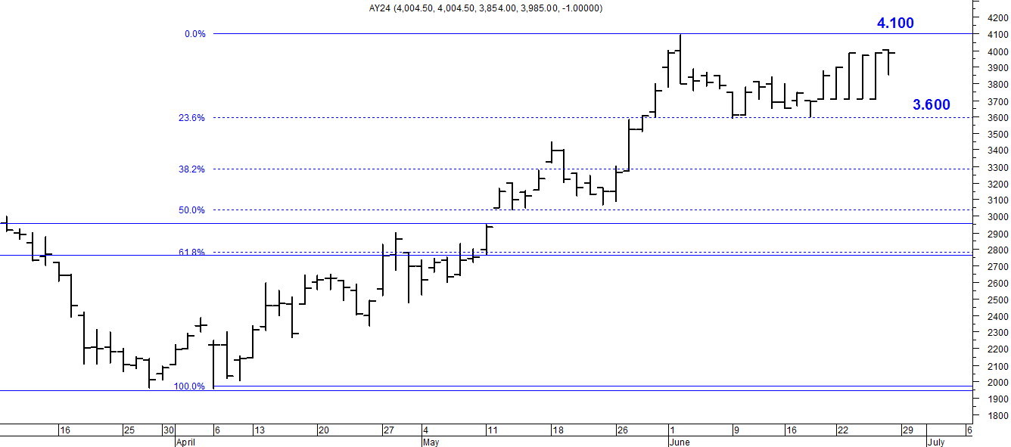
A la baja soporte en $ 3.600.
A la suba resistencia en $ 4.100.

AY24D (Cierre 26/06/2020 u$s 35.15)

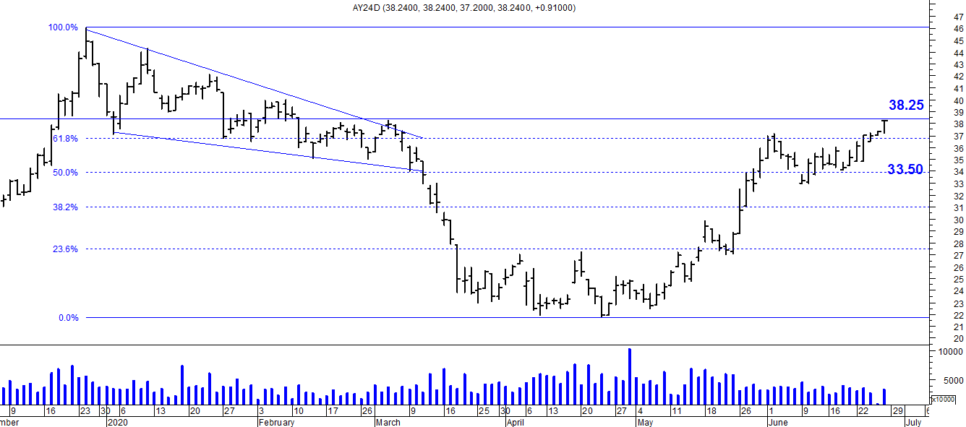

Resistencia us$ 38.25.
Soporte en us$ 33.50.
DICA (Cierre 26/06/2020 $ 5.720,00)
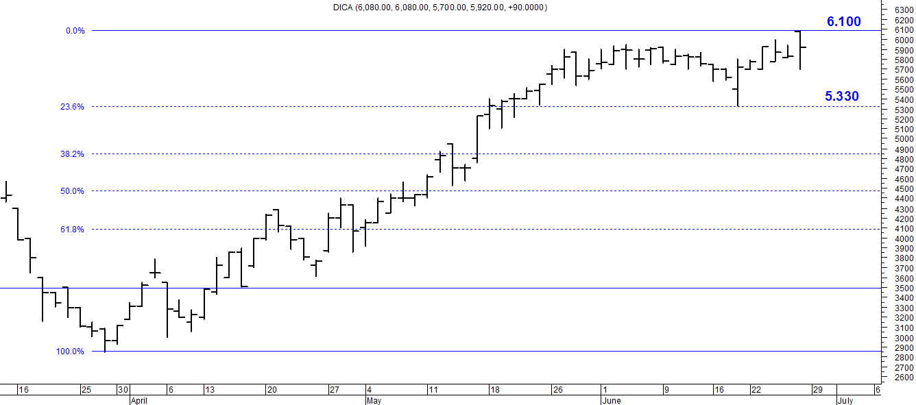
Soporte en $ 5.330.
Resistencia $ 6.1000.

DICAD (Cierre 26/06/2020 us$ 56.00)
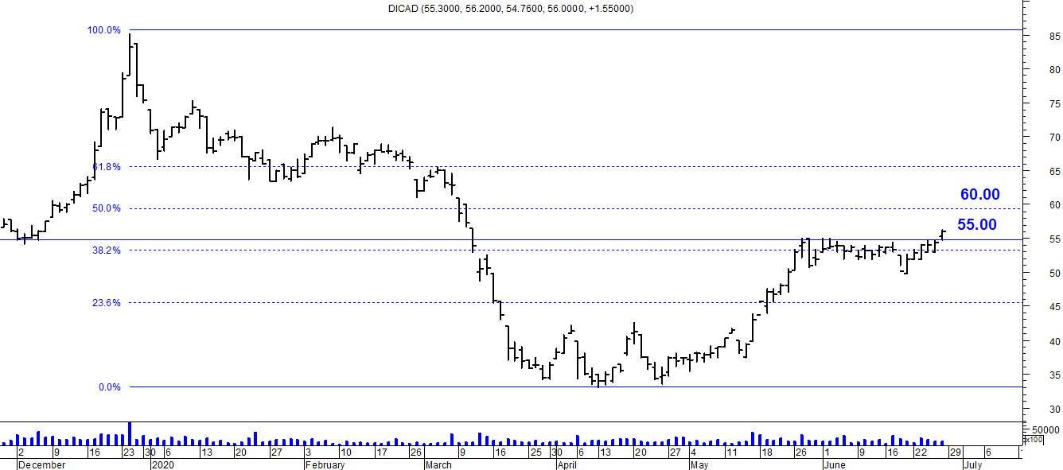

Resistencia us$ 60.00.
Soporte en us$ 55.00.

